

**ΝΕΑ** ΤΡΑΠΕΖΑ ΘΕΜΑΤΩΝ **2022** ΔΙΑΒΑΘΜΙΣΜΕΝΗΣ ΔΥΣΚΟΛΙΑΣ



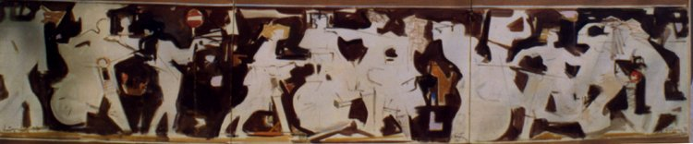

***Κώστας Κοντογιάννης****: “Σύνθεση με νέους και μηχανάκια”*

*ακρυλικά σε ύφασμα 70x300cm - έτος 2000*

**➤ 15885 / B1** [****](https://drive.google.com/file/d/1YivYyYds0AOAwc6ofw6-aSEdlQpe1yeK/view?usp=sharing)

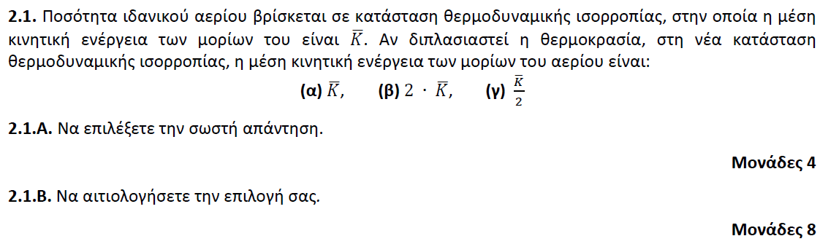

**➤ 16038 / B1** [****](https://drive.google.com/file/d/1m4iske6d_rrRZO913XqHn7TvO-iFQgpp/view?usp=sharing)

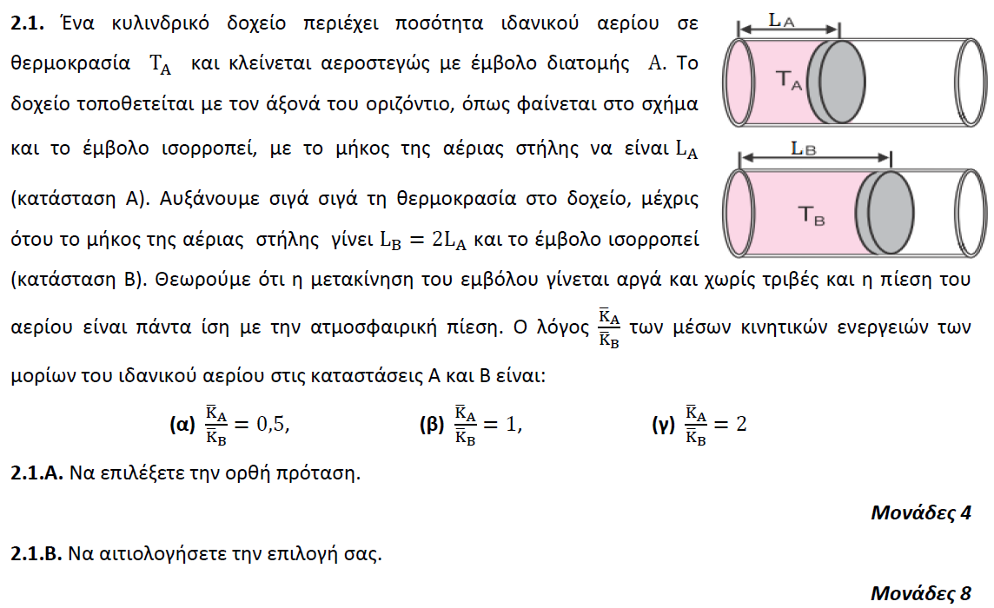

**➤ 16038 / B2** [****](https://drive.google.com/file/d/1m4iske6d_rrRZO913XqHn7TvO-iFQgpp/view?usp=sharing)

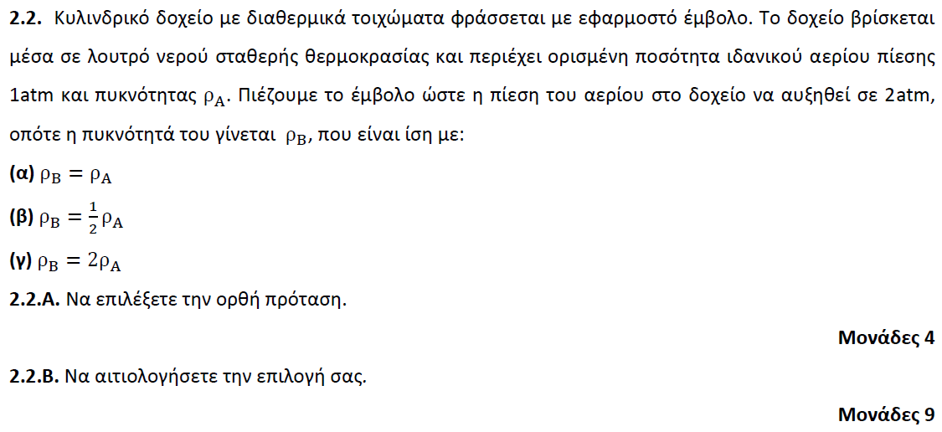

**➤ 16071 / B2** [****](https://drive.google.com/file/d/1D4e9i9w5X5enqqAbQuuuWivCf0NP1O4N/view?usp=sharing)

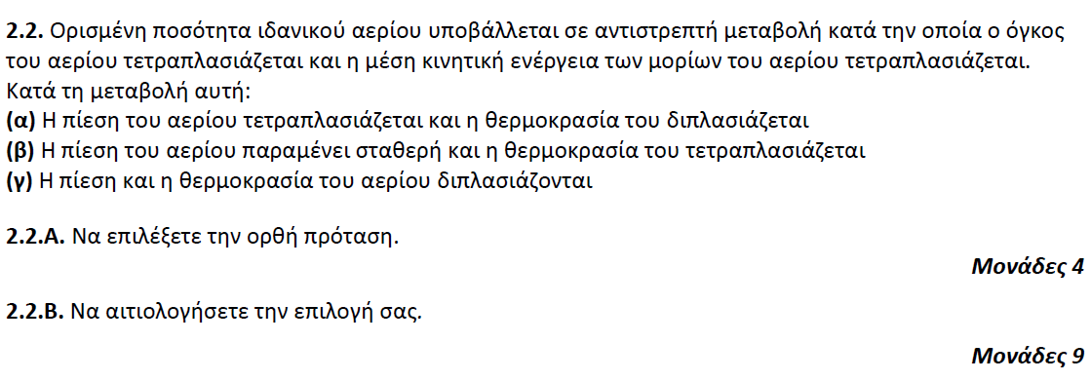

**➤ 16118 / B1** [****](https://drive.google.com/file/d/1ijLg2QM2ancF5eHgOpaU1kiEJf2b_Co5/view?usp=sharing)

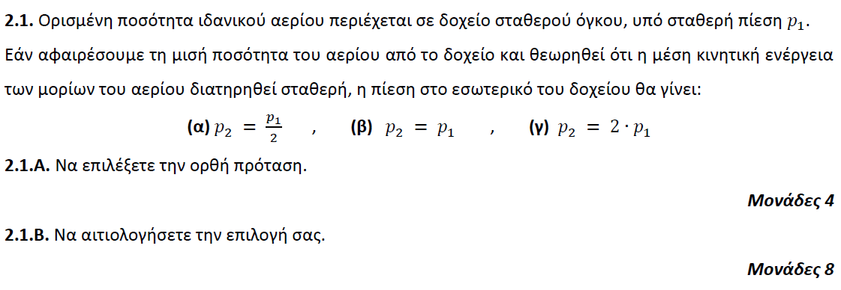

**➤ 16121 / B1** [****](https://drive.google.com/file/d/1D33DY4Yn9eciAzV-65813F_-qPHip5mg/view?usp=sharing)

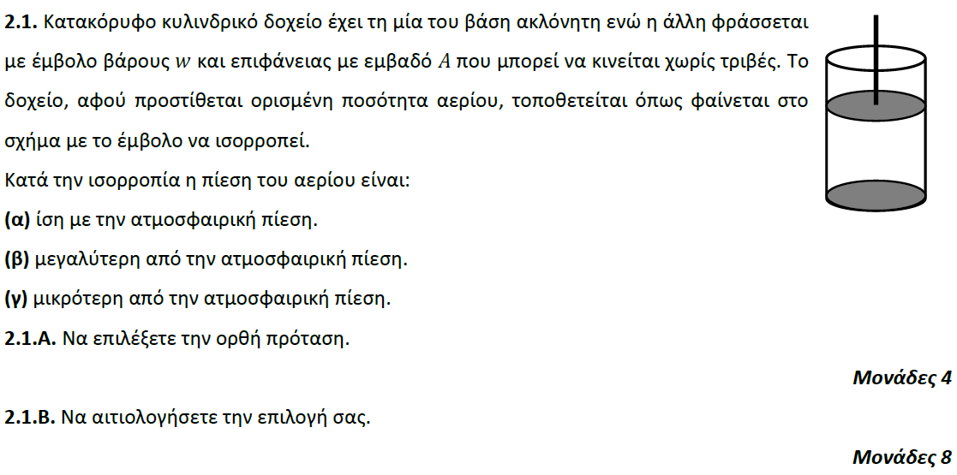

**➤ 16122 / B1** [****](https://drive.google.com/file/d/1qoZrBqVZ9YZHTUF1YaBYZb98bRn0vPQ2/view?usp=sharing)

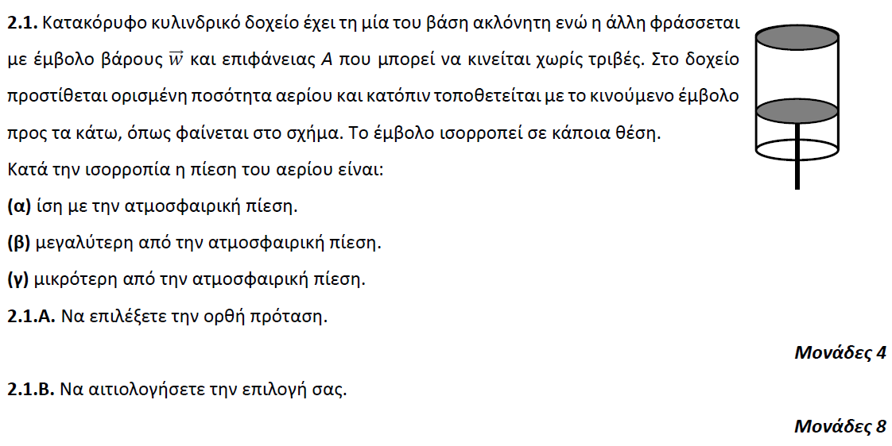

**➤ 16226 / B1** [****](https://drive.google.com/file/d/176J5bFUf3Z8vW1UTw8CxVQLv31fLLo_v/view?usp=sharing)

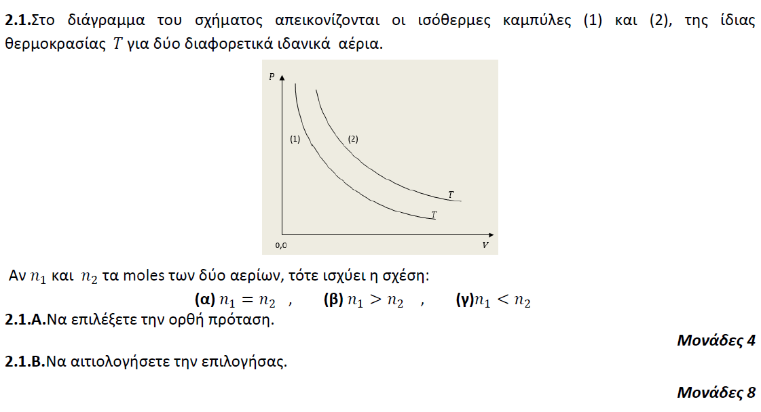

**➤ 16243 / B2** [****](https://drive.google.com/file/d/16vEfw1bh1bDZQFRtQKJ9w8ZLjEpsRkZF/view?usp=sharing)

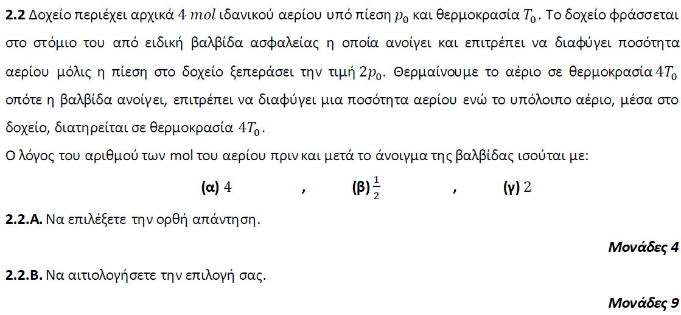

**➤ 16249 / B2** [****](https://drive.google.com/file/d/1a_mV5W0QSEY_MuI5cDUo8s0ulOtSG4z1/view?usp=sharing)

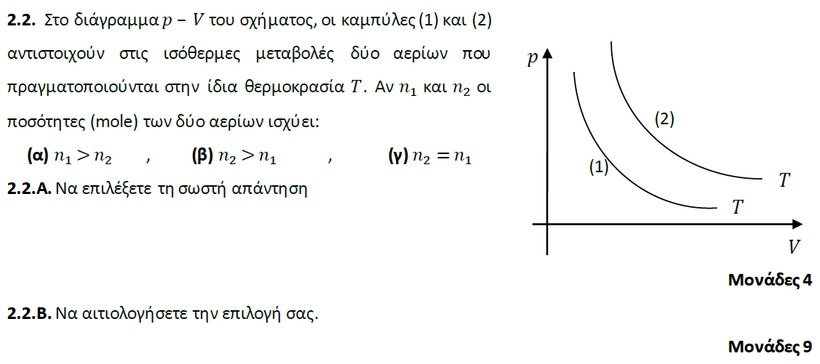

**➤ 16325 / B1** [****](https://drive.google.com/file/d/1s6LDpUTP0s86_IC1OyllEkOft84kbZMb/view?usp=sharing)

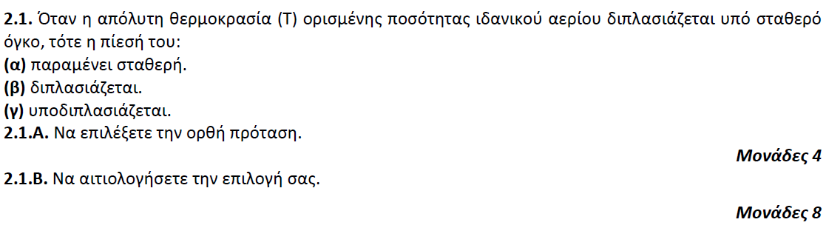

**➤ 16384 / B1** [****](https://drive.google.com/file/d/1INyuujE2W5ZAHJbcd3ASh7o29UBwplrS/view?usp=sharing)

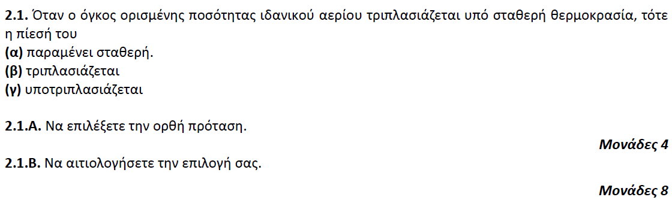

**➤ 16388 / B1+B2=ενιαίο** [****](https://drive.google.com/file/d/1L5K7ixmIkK-rnXIna-6pkKoalEHphY1f/view?usp=sharing)

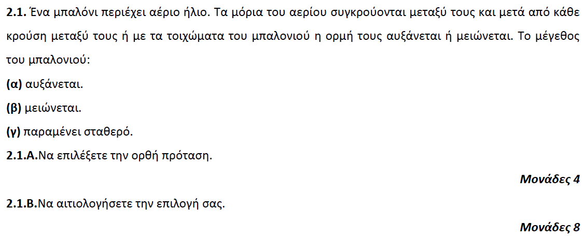

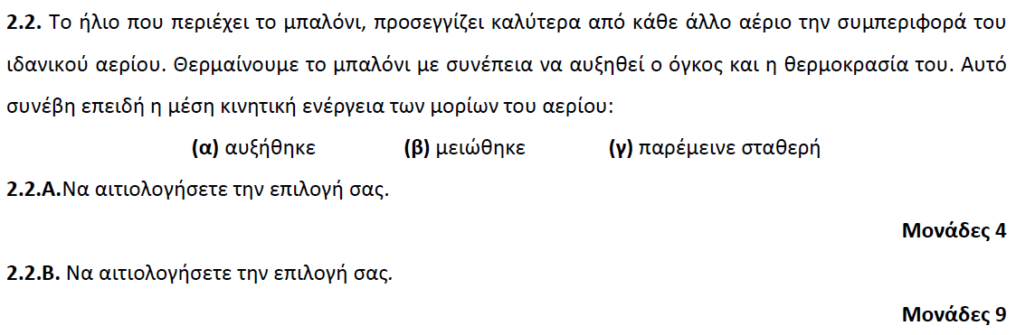

**➤ 16873 / B2** [****](https://drive.google.com/file/d/1IRwzgoI_3YGI3n8oY8qJvKhiPAlpSrVU/view?usp=sharing)

